1. Рекомендуемый объем материалов
- от 5 (9000 знаков, включая пробелы) машинописных страниц
- до 20 (40000 знаков, включая пробелы) машинописных страниц
Аннотация (описание целей и задач проведенного исследования, а также возможности его практического применения) – не более 100-150 слов;
2. Материалы предоставляются в следующем виде:
- в редакторе Microsoft Office Word (формат .doc)
- шрифт “Times New Roman”
- основной текст — кегль 12
- интервал 1 (одинарный)
- верхнее и нижнее поля — 2,5 см; левое поле — 3 см, правое поле — 1,5 см
- отступ (абзац) — 1,25 см.
3. Порядок расположения (структура) текста:
- фамилия и инициалы автора (жирным шрифтом, по центру);
- сведения об авторе (ученое звание, ученая степень, место работы/учебы);
- название статьи (заглавными буквами, жирным шрифтом, по центру);
- аннотация (описание целей и задач проведенного исследования, а также возможности его практического применения);
- ключевые слова (3-5 слов) на русском и английском языках;
- научный руководитель указывается перед текстом статьи и в качестве соавтора;
- основной текст статьи;
- литература (источники).
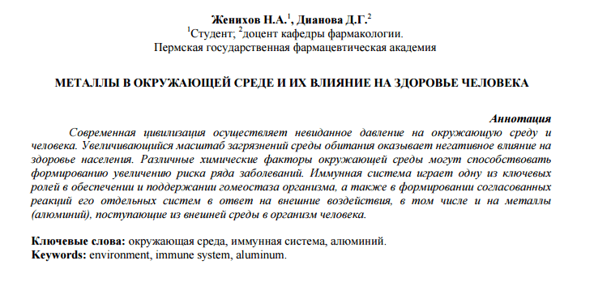
4. Оформление сносок:
- сноски (на литературу) проставляются внутри статьи в квадратных скобках после цитаты (сначала указывается номер источника, а затем, после запятой — номер страницы; см. пример оформления сносок);
- сноски на несколько источников с указанием страниц разделяются между собой точкой с запятой.
Примеры оформления сносок и ссылок:
- сноска на один литературный источник с указанием страниц: [4,171].
- сноски на разные литературные источники с указанием страниц: [7,58; 14, 10].
5. Все графические материалы в оформлении статьи должны быть черно-белыми.
6. В случае необходимости наши специалисты самостоятельно осуществят перевод названия, аннотации и ключевых слов на английский язык.
7. Оформление списка литературы

